BIODATA
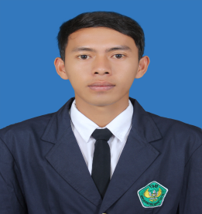
DATA PRIBADI
Nama Lengkap : DIDI ISWANDI, S.T.
NPM : 1110017211061
Tempat / Tanggal Lahir : Koto Bakurung / 20 Maret 1988
Jenis Kelamin : Laki-laki
Alamat : Jorong Koto Bakurung Kanagarian Mungo Kec. Luak Kab. Lima
Puluh Kota
Nama Orang Tua : Bujang ( Ayah)
: Miswati ( Ibu )
Saudara : Rini Satria ( Kakak)
: Rosna Wati ( Kakak )
: Riki Iswanto ( Adik )
Kemenakan : Shinta Purnama Sari
: Widya Agusti
: Shindi Angraini
: Rahma Dwi Canti
: Ravel Novrianto
Alamat : Jorong Koto Bakurung Kanagarian Mungo Kec. Luak Kab. Lima
_Puluh Kota
PENDIDIKAN FORMAL
1995/2001 : Menyelesaikan pendidikan sekolah dasar di SDN 04 Pakan sabtu,
Payakumbuh.
2001/2004 : Menyelesaikan pendidikan sekolah menengah pertama di SMPN 1
Kecamatan Luak,Kabupaten Lima Puluh Kota.
2004/2007 : Menyelesaikan pendidikan sekolah menengah kejuruan di SMK N 1 2 Payakumbuh
2011/2015 : Menyelesaikan pendidikan Strata Satu (S1) di Universitas Bung Hatta Padang

KERJA PRAKTEK
Tempat : PT. Semen Padang
Judul tugas khusus : SISTEM PEMELIHARAAN DAN PERAWATAN PADA MESIN
CHAIN SIDE RECHLAIMER

TUGAS AKHIR
Judul Tugas Akhir : ANALISA SIFAT MEKANIK KERAMIK ZEOLIT
_ BERDASARKAN PEMBENTUKAN DENGAN VARIASI
_ TEMPERATUR PEMANSAN
Tempat Pengujian : Lab. Material Teknik & Metalurgi Fisik Universitas Bung Hatta
: Lab. Proses Produksi Universitas Bung Hatta
: Lab. Pengujian Bahan Poli Teknik Negeri Padang
Email : Iswandididi@yahoo.com

